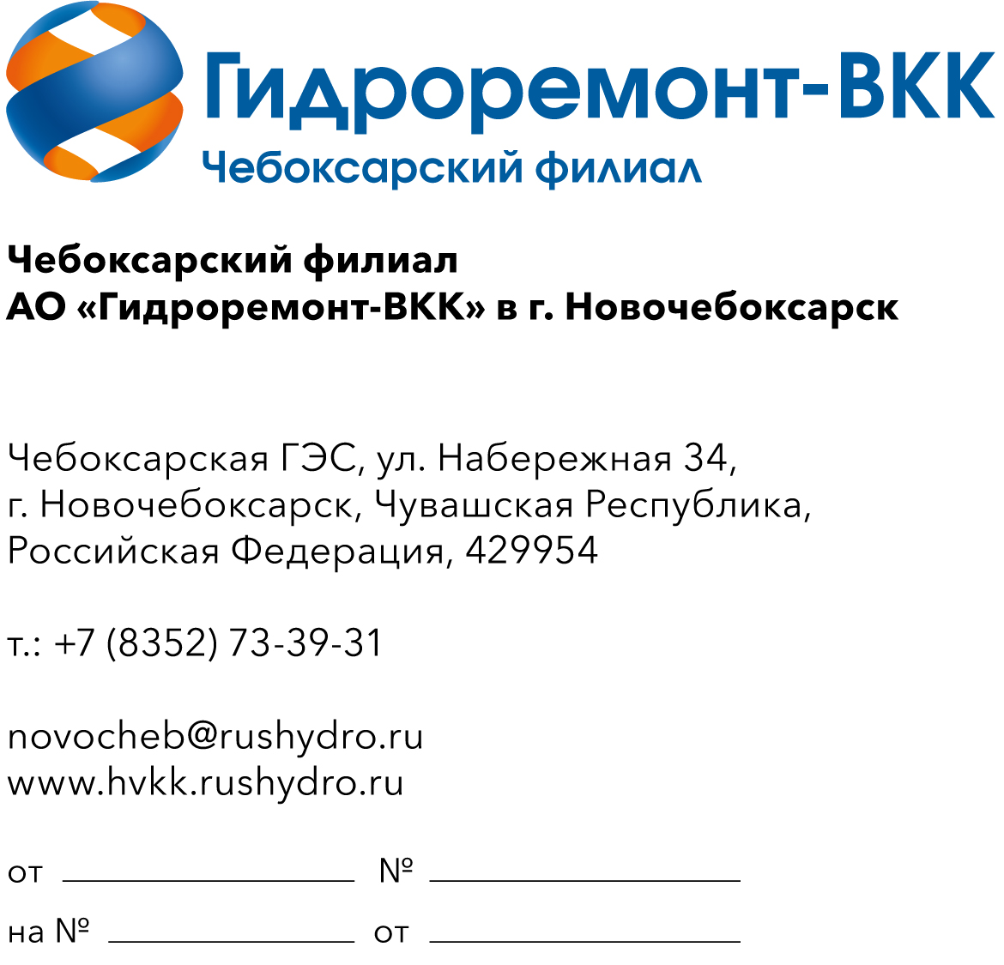  Запрос на поставку материалов  для нужд Чебоксарского филиала  АО «Гидроремонт-ВКК» в г. Новочебоксарск | Руководителю предприятия
В рамках выполнения ремонтной программы Филиала ПАО «РусГидро» - «Чебоксарская ГЭС» на 2027 год, просим Вас предоставить коммерческое предложение в приблизительных ценах июнь 2027г. согласно приложения.
Основные требования:
- оплата производится Заказчиком не позднее 7(семи) рабочих дней с даты поступления от Исполнителя документов на оплату и документов, подтверждающих исполнение Исполнителем обязательств по поставке;
- в стоимость Поставки должны быть включены: транспортные расходы до адреса г. Новочебоксарск, ул. Набережная д. 34, Чебоксарская ГЭС.
ТКП прошу предоставить в течение 3-х рабочих дней с момента направления запроса. В ТКП прошу указать условия оплаты, условия оказания услуг, общую цену, цену за единицу оказываемых услуг без НДС/ с НДС на условиях, указанных в запросе, срок действия цены, а также согласие/несогласие с условиями проекта договора.
Обращаю Ваше внимание на то, что проведение процедуры сбора информации не влечет за собой возникновение каких-либо обязательств Заказчика.

Приложение: 1) Список материалов и оборудования в 1 экз.;
2) Проект договора в 1 экз.

Приложение 1:

ОКПД 2 27.12 Аппаратура распределительная и регулирующая электрическая

Материалы к поставке:

1 | Выключатель автоматический КЭАЗ АП-50Б-3МТ AC/DC 16А Z 3P 10кА | шт | 21
2 | Привод BVM SM230-SR-40 | шт | 3
3 | Наружный датчик температуры ОВЕН ДТС3125-100М.B3.6.60 | шт | 3
4 | Расходомер-счетчик электромагнитный Геликон РЭЛ-100 DN80. Диаметр условного прохода DN=80мм, степень защиты IP67, интерфейс - Modbas, пределы допустимой относительной погрешности %(класс)- 0,3% (В), направление потока - реверсивное, питание 24В DC, материал электродов - нержавеющая сталь (316L), материал фланцев прибора - сталь с покрытием, материал футеровки трубы измерительного преобразователя расхода — фторопласт. | шт | 1
5 | Реле перепада давления воздуха ОВЕН РД30-ДД500 | Шт | 3
6 | Реле температуры РТ5 Рэлсиб | Шт | 3
7 | Трансформатор силовой ТСЗ-1.6 трехфазный 1.6кВА 380/12В У2 | Шт | 15
8 | Шкаф автоматики КША ВхШхГ = 2000х800х600. ООО "НПО "Каскад-ГРУП", тип КША-01Р | Шт | 3
9 | Шкаф силовой распределительный ЩРн-1-3-63-0006-54 220/380В 25А LTN-UC(2p) на 25А;LTN-UC(2p) на 6А 6 шт IP54 УХЛ4 410х330х120мм навесной | Шт | 6
10 | Шкаф силовой ШУН ВхШхГ = 2000х1200х600. Производитель ООО "НПО "Каскад-ГРУП", тип ШУН-01Р | Шт | 3
11 | Электрокалорифер СФО-250. Производитель ООО Т.С.Т. Кемеровская обл., г. Киселевск | Шт | 3

